# CEMP – Ensino Médio

**Nome: _____________________________________________________________Data: 02 / 10 / 2024**

**Professora: Roberta 6°Ano do Ensino Fundamental Turma: 6A / 6B / 6C**

1) Os verbos abaixo pertencem a qual conjugação?

a) souberam: _______________________________________

b) estais: __________________________________________

c) trouxe: __________________________________________

d) sairmos: ________________________________________

e) pusesse: _________________________________________

f) amaria: _________________________________________

g) bebêssemos: _____________________________________

h) partiste: _________________________________________

2) Encontre o radical, a vogal temática e a desinência dos seguintes verbos:

Radical Vogal temática Desinência

a)andamos______________________________________________________________________________

b) cantavam____________________________________________________________________________

c) beberia _____________________________________________________________________

d) vendesse___________________________________________________________________________

e) partira_______________________________________________________________________________

f) dividíssemos ___________________________________________________________________

3) A seguir há uma série de palavras terminadas em -AR, -ER e -IR, mas nem todas são verbos. Leia as palavras com atenção e circule apenas os VERBOS



4) Conjugue os verbos abaixo no modo indicativo:

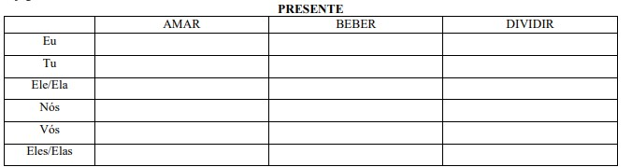

5) Complete com os verbos indicados entre parênteses no modo indicativo:

a) As meninas ________________________ toda a verdade. (entender – pretérito perfeito)

b) Eu ________________________ com os meus amigos. (viajar – futuro do presente)

c) Tu _____________________ontem pela manhã. (partir – pretérito perfeito)

d) Nós ________________________ o show final com muita animação. (aplaudir – presente)

e) Márcio ______________________pelo calçadão. (caminhar – futuro do presente)

6) Conjugue os verbos abaixo no modo subjuntivo:

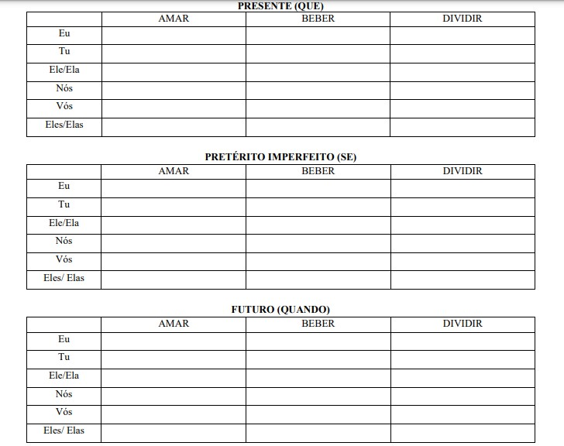

7) Complete com o verbo indicado nos parênteses:

a) O ônibus __________________________ lentamente. (partir/ pretérito imperfeito do indicativo)

b) Meus irmãos ______________________ bastante todos os dias. (estudar/ presente do indicativo)

c) Que tal se nós _____________________pela calçada? (andar/ pretérito imperfeito do subjuntivo)

d) Tu _____________________ os ingressos para o show? (vender/ pretérito perfeito do indicativo)

e) Os agricultores _______________ muito café este ano. (colher/ futuro do presente do indicativo)

f) Tomara que as meninas ______________________o jogo final. (ganhar/ presente do subjuntivo)

8) ) Preencha o quadro a seguir com a pessoa (1ª/2ª/3ª), o número (singular/plural), o tempo (presente/ pretérito perfeito/ pretérito imperfeito...) e o modo (indicativo/subjuntivo) dos verbos destacados:

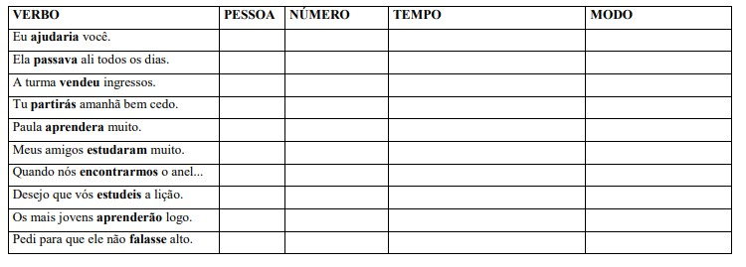

9) Classifique os artigos destacados em: definido/ indefinido, feminino/ masculino, singular/ plural:

a) Ganhei **uma** caneta dourada.

_______________________________________________________________________________________

b) **Os** irmãos ganharam doces.

_______________________________________________________________________________________

c) **A** enfermeira foi bastante prestativa.

_______________________________________________________________________________________

d) Marília ganhou **uns** livros de ficção.

_______________________________________________________________________________________

e) Vi **umas** crianças brincando hoje.

_______________________________________________________________________________________

10) Indique a preposição e o artigo que formam a combinação/contração abaixo:

a) **Na** mala havia muitas roupas. _____________________________________________________________

b) As árvores **do** parque têm muitas flores. ____________________________________________________

c) Cláudia passeava **pela** calçada. ___________________________________________________________

d) O mel **das** abelhas é muito saudável. _______________________________________________________

e) Quero comprar uma casa **num** bom bairro. ___________________________________________________